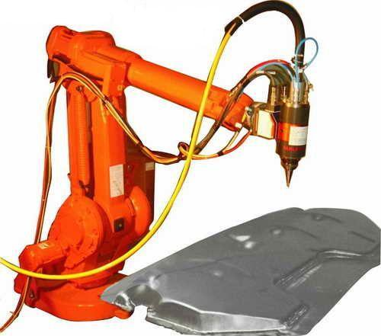

在2011年4月北京CIMT机床展上，华工激光法利莱将展示一款热销产品--三维光纤激光切割机。
华工激光法利莱三维激光切割机自面世以来，一直受到市场的推崇，销售订单接踵而至，市场销售十分火爆，已占有国内90%以上的市场份额。三维光纤激光切割、焊接技术作为激光应用技术的最高水平，已经越来越广泛的应用于汽车制造行业：汽车零部件、汽车车身、汽车车门板、汽车后备箱、汽车车顶盖等各个方面。
它代替了传统的加工方式，降低了模具投资，大大缩短了汽车制造商和零部件配套商的开发周期，提高加工效率和切割工件的精度，降低了生产成本，是汽车制造商和零部件配套商提高竞争力的有力工具。
目前三维光纤激光切割技术的掌握在国际上也只有少数几家企业，华工激光旗下法利莱公司作为世界激光切割焊接技术领先企业，多年来一直致力于汽车制造业的发展，以大力提升汽车制造业装备水平，服务汽车零部件厂家为宗旨。多年来的自主创新和技术研发，推出的三维光纤激光切割机，通过龙门固定倒挂机器人、光纤激光器传输激光到切割头、机器人进行控制对汽车三维零件进行异形加工。该设备主要生产零件厚度在0.5-2mm， 具有方便三维零件的加工、投资成本低、使用成本维护低、操作简单等特点。取得了重大的技术突破，填补了国内空白，广泛应用于3mm以下的汽车薄板零部件切割。

